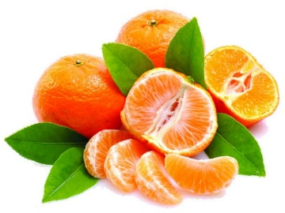
JELOVNIK ŠKOLSKE KUHINJE OŠ OTOK
od 21.10.2024. do 25.10.2024.

 | MLIJEČNI OBROK | RUČAK | UŽINA
  PONEDJELJAK | VOĆNI ČAJ, CRNI KRUH,  PILEĆA PAŠTETA | ZAPEČENA TJESTENINA SA SIROM, VOĆE | KOMPOT
UTORAK | MLIJEKO,  CORNFLAKES,  VOĆE | KUHANA JUNETINA,  SOS UMAK OD RAJČICE, KUKURUZNA KRUPICA | BANANA
SRIJEDA | ČAJ,  CRNI KRUH,  NAMAZ OD LJEŠNJAKA | SEKELI GULAŠ, PIRE KRUMPIR, VOĆE | ČOKO NARANČA KOLAČ
ČETVRTAK | JOGURT,  ĐAČKI SENDVIČ | KELJ VARIVO, KOSANI ODREZAK, KRUH,  SOK | PUDING VANILIJA
PETAK | TOP VOĆNI JOGURT,  ZOBENA ŠTANGICA | JUHA OD RAJČICE,  OKRUGLICE OD ŠLJIVA,  VRHNJE | VOĆE
DOBAR TEK! Ravnateljica:
(Napomena : Zadržava se pravo eventualne izmjene pojedinih sastojaka dnevnih obroka zbog Davorka Zadravec-Komšić, prof mogućih kašnjenja dostave namirnica od strane dobavljača )

